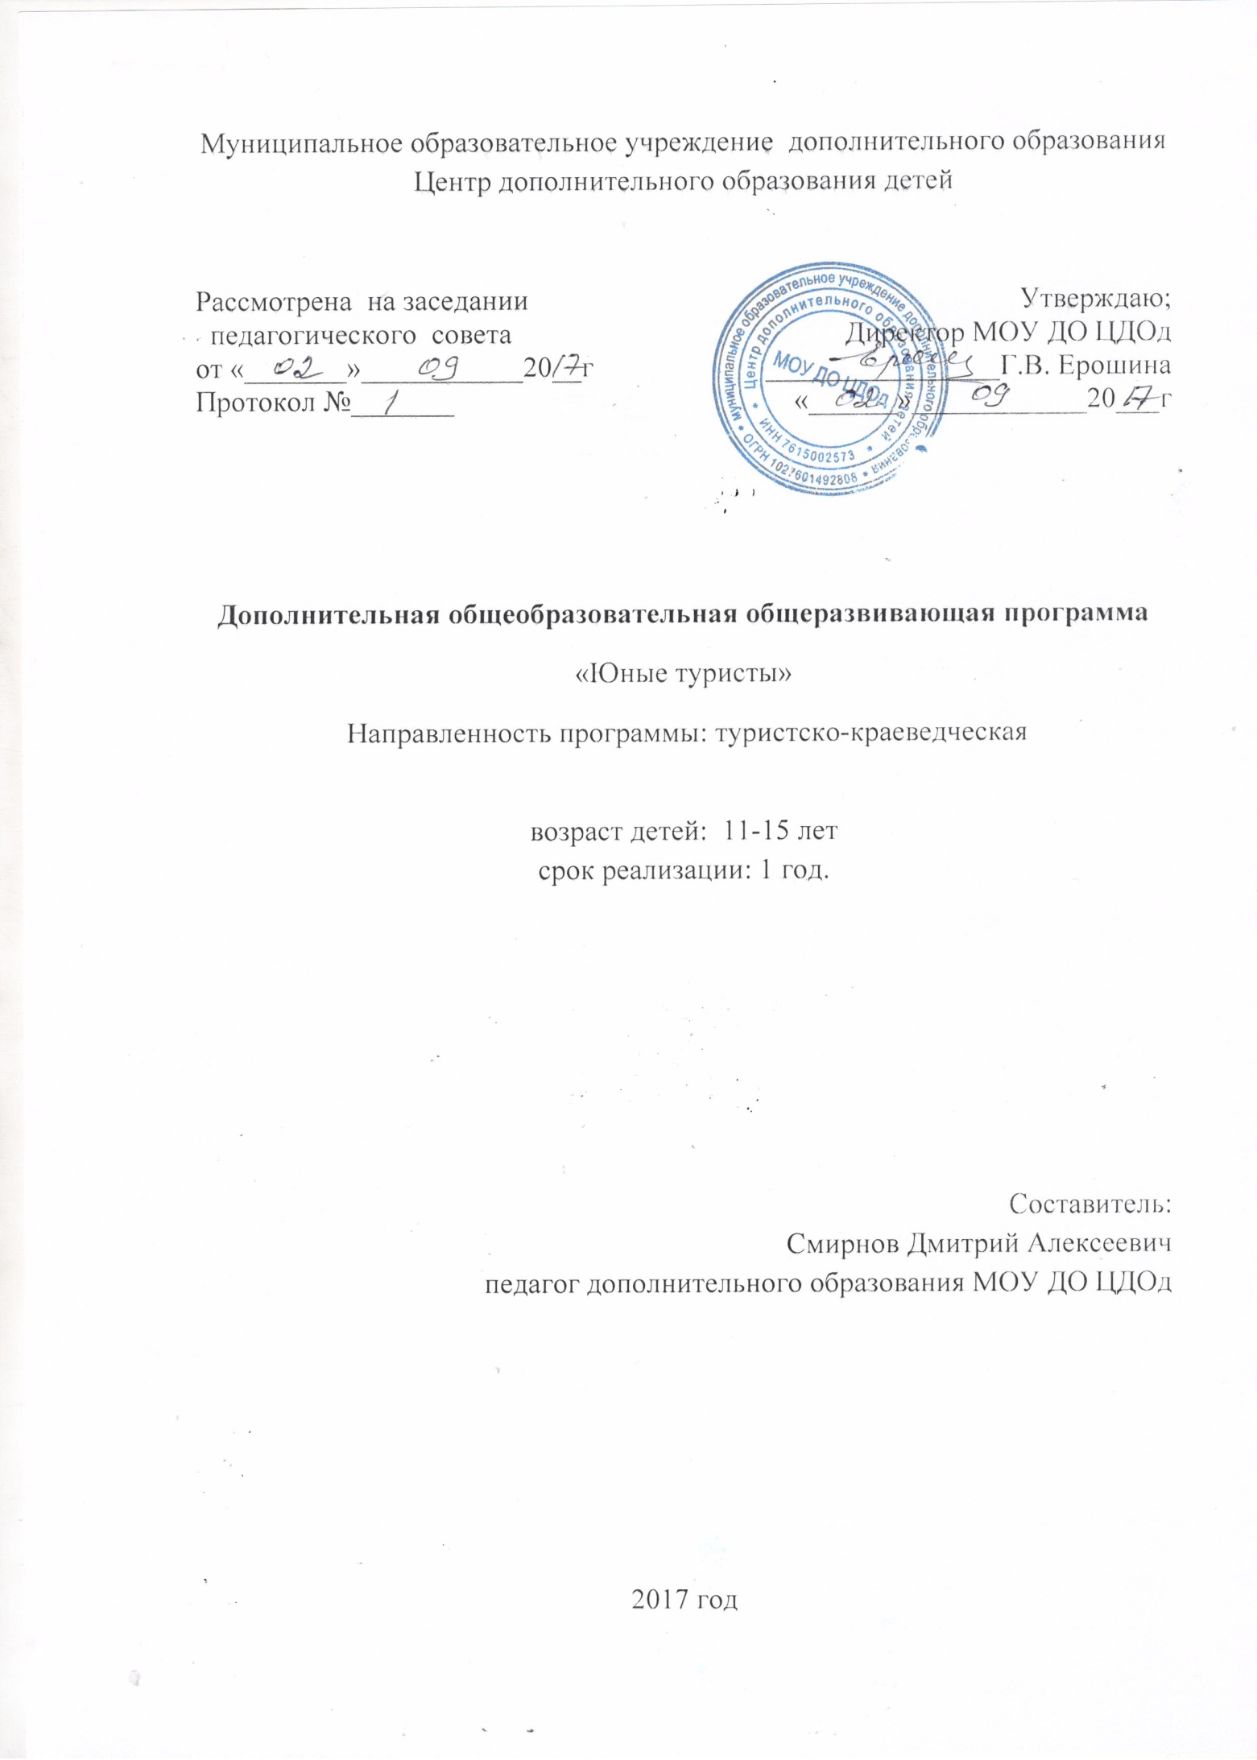

ПОЯСНИТЕЛЬНАЯ ЗАПИСКА

Направленность программы.

Дополнительная общеобразовательная общеразвивающая программа «Юные туристы» имеет туристско-краеведческую направленность. Программа направлена на раскрытие индивидуальных психологических особенностей обучающихся, овладение туристическими навыками, позволяющими жить и ориентироваться в природе, самостоятельно подготовить и провести поход. Самодеятельный туристский поход сочетает активный здоровый отдых, познание и освоение окружающего мира, что ставит его в ряд наиболее эффективных методов комплексного воспитания подрастающего поколения. Занимаясь в туризмом, ребята осваивают и закрепляют туристические навыки, умение рационально использовать силы и средства для преодоления возникающих трудностей. В детях воспитывается ответственность за порученное дело. Все это позволит ребятам умело ориентироваться во внезапно возникшей экстремальной ситуации, быстро принимать решение и решительно действовать. Содержание программы предполагает освоение учащимися основ топографии и ориентирования, туризма, основ первой помощи и краеведения.
Актуальность программы: сочетание спортивного ориентирования, краеведения и туризма способствует формированию у ребенка представлений о взаимодействии человека и окружающей среды, навыков здорового образа жизни, любви к родному краю.

Дополнительная общеобразовательная общеразвивающая программа «Юные туристы» имеет связь со следующими школьными предметами: ОБЖ, географией, физкультурой, биологией.

Этнокультурный компонент в дополнительной общеобразовательной - дополнительной общеразвивающей программе «Юные туристы» представлен в разделе «Краеведение».

Адресат программы:

Образовательная программа разработана на 1 год обучения, преимущественно для учащихся в возрасте 11-16 лет.

Программа предполагает дифференцированный подход к обучению и способствует развитию творческого потенциала с учетом возрастных и психофизических возможностей учащегося.

Образовательная программа состоит из нескольких взаимосвязанных тематических блоков. Домашнее задание учащимся задается во время актированных дней, карантинных мероприятий.

Рекомендуемый режим занятий
Год | Продолжительнос |  | Количество | Периодичность в | Количес | Количество
обу | ть одного занятия |  | часов в день | неделю | тво | часов в год
чен | в академических |  |  |  | часов в
ия | часах |  |  |  | неделю
1 | 45 мин. |  | 2 | 2 раза | 4 | 144
2 | 45 мин. |  | 2 | 2 раза | 4 | 144
3 | 45 мин. |  | 2 | 2 раза | 4 | 144
4 | 45 мин. |  | 2 | 2 раза | 4 | 144
 |  |  |  |  | ИТОГО | 576

Продолжительность 1 академического часа – 45 минут. Между занятиями перерыв не менее 10 минут.

Программа предусматривает следующие формы образовательного процесса и виды занятий:

- Лекционная.
- Учебно-познавательные поездки.
- Практические занятия.
- Слеты, соревнования.
- Просмотр фильмов, видеороликов.
- Походы.
- Дискуссии.
- Индивидуальная и групповая работа с учащимися.
- Учебная игра

Цель: развитие и формирование творчески активной, социально-адаптивной личности через мероприятия туристской направленности.

Задачи:
Обучающие:

  - освоение базовых понятий в предметных областях: техника безопасности на занятиях, топография, турснаряжение, туристская подготовка, первая помощь, краеведение.

  - формирование практических навыков в областях: техника безопасности на занятиях, топография, туристская подготовка, первая помощь, краеведение.

  - использование полученных знаний и умений в повседневной жизни; Развивающие:

  - развитие трудолюбия, инициативы, самостоятельности, коллективизма, смелости
- принятии решений и настойчивости в их выполнении;
  - развитие физических качеств;

  - формирование культуры здорового образа жизни, укрепления здоровья учащихся; -развитие личностных качеств: памяти, внимания, наблюдательности, логического
мышления;

- развитие индивидуальных способностей учащихся;

-расширение кругозора, закрепление и углубление знаний и сопутствующих им навыков, умений;

- развитие навыков в использовании различных источников информации;
- Воспитательные:

- формирование бережного отношения к традициям и культуре народов России и своего края;

- формирование основы культуры здоровья, поведения, общения и включение детей в систему социальных отношений- обучение правилам поведения в обществе.

Воспитательные задачи программы контролируются в течение учебного года на первом и втором году обучения, проводятся в форме наблюдения, результаты фиксируются в индивидуальной карте личностного развития учащегося.

УЧЕБНО-ТЕМАТИЧЕСКИЙ ПЛАН

Раздел |  |  |  | Общее |  | Теория |  | Практика
 |  |  |  | количество
 |  |  |  | часов
Раздел 1. Вводное занятие. |  |  |  | 1 |  | 1 |  | -
Раздел 2. Туристское снаряжение и туристский |  |  |  | 53 |  | 18 |  | 37
быт.
Раздел 3. Первая помощь. |  |  |  | 20 |  | 16 |  | 4
Раздел 4. Краеведение. |  |  |  | 12 |  | 10 |  | 2
Раздел 5. Вязка узлов. |  |  |  | 10 |  | 2 |  | 8
Раздел 6. Топография и ориентирование. |  |  |  | 24 |  | 4 |  | 20
Раздел 7. Этапы педагогического контроля. |  |  |  | 4 |  | 2 |  | 2
Раздел 8. Подвижные игры. Полоса препятствий. |  |  |  | 20 |  | 1 |  | 19
Всего: |  |  |  | 144 |  | 54 |  | 90

Содержание тем
Раздел 1.Вводное занятие – 1 час.

Теория: Режим занятий. План на учебный год. Инструктаж по технике безопасности.

Раздел 2. Туристское снаряжение и туристский быт – 53 часа.

Теория: Сходства и отличия однодневных и многодневных походов. Состав группы. Проверка готовности личного и группового снаряжения. Значение правильного питания в походе. Питьевой режим на маршруте. Составление меню, списка продуктов. Фасовка, упаковка и переноска продуктов в рюкзаках. Приготовление пищи на костре. Бивак как место отдыха и ночевки туристов. Привалы и ночлеги в походе. Техника безопасности. Требования к безопасности бивака. Сбор сушняка, основные требования к хранению дров. Способы предохранения палатки от намокания. Оборудование кухни и столовой. Правила разжигания костра и обращение с огнем в лесу. Способы разжигания костра. Правила обращения с пилой и топором при заготовке дров. Преодоление препятствий. Понятия «перила» и опора.

Практика: Сбор сушняка, основные требования к хранению дров. Способы предохранения палатки от намокания. Оборудование кухни и столовой. Установка палаток, натягивание тента, установка сушилок для обуви.

Организация самостраховки. Работа с веревками. Безопасное наведение перил.

Раздел 3. Первая помощь – 20 часов.
Теория: Ожоги и обморожения, профилактика. Травмы глаз, носа, конечностей.

Профилактика травм и их предупреждение.
Практика: Первая помощь при ожогах и обморожениях.

Раздел 4. Краеведение – 12 часов.
Теория: Карта Республики Коми. География путешествий. Особенности климата

Практика: Краеведческое ориентирование по памятникам города Сыктывкара.

Раздел 5. Вязка узлов – 10 часов.
Теория: Применение узлов. Безопасность узлов.
Практика: Виды узлов: прямой, встречный, шкотовый, брамшкотовый, булинь.

Раздел 6. Топография ориентирование – 24 часа.

Теория: Топографические знаки. Понятие контрольный пункт. Отметка на контрольном пункте. Правила соревнований по спортивному ориентированию.

Практика: Составление схемы маршрута. Краеведческое ориентирование по памятникам города Сыктывкара. Определение направлений по заданным азимутам. Измерение азимутов на карте и расстояний по карте и на местности. Виды ориентирования на соревнованиях: по выбору, в заданном направлении. Участие в соревнованиях по спортивному ориентированию.

Раздел 7. Этапы педагогического контроля -4 часа.

Раздел 8. Подвижные игры. Полоса препятствий – 20 часов. Игры на развитие координации, ловкости, выносливости. Лапта, пионербол, эстафеты с мячом, ручной мяч, челночный бег. Бег с преодолением препятствий.

ПЛАНИРУЕМЫЕ РЕЗУЛЬТАТЫ
Предметные:
По разделу «Туристское снаряжение и туристский быт» учащиеся :

а) знают:

технику безопасности и правила поведения во время занятий на улицах города , в спортзале, в лесу;

определение «бивак»;
технику безопасности и правила поведения в походах;
виды костра и способы розжига костра;
классификацию снаряжения (групповое, личное);
отличать групповое снаряжение от личного;

способы хранения турснаряжения; -узлы; -правила обращения с веревками;
б) умеют:
применять групповое и личное снаряжение

пользоваться индивидуальной страховочной системой; устанавливать палатку;
укладывать рюкзак;
применять самостраховку; -преодолевать препятствия;
применять различные узлы;
По разделу «Первая помощь» учащиеся :
а) знают:
первую помощь при ожогах и обморожениях;
первую помощь при вывихах и растяжениях;
виды повязок;
профилактику укусов клещей и насекомых;
состав аптечки;
б) умеют:
изготавливать носилки;
накладывать повязки;
в) имеют представление:
о личной гигиене и режиме дня;
о лекарственных растениях северных широт;
о составе аптечки;
По разделу «Однодневные походы» учащиеся:
а) знают:
технику безопасности;

определение «Бивак»;
б) умеют:

готовить снаряжение;

По разделу «Краеведение» учащиеся :
а) знают:

особенности климата, растительности и животного мира Брейтовского МР;
памятные места села Брейтова;
символику села Брейтова;
б) имеют представление:
о Красной книге Ярославкой области;
По разделу «Топография и ориентирование» учащиеся:
а) знают:
условные знаки топографических и спортивных карт;
стороны горизонта;

правила соревнований по спортивному ориентированию
б) умеют:

определять стороны горизонта по компасу;
измерять расстояние по карте;

Метапредметные:

Учащиеся осуществляют поиск информации в различных источниках, работают с литературой; учащиеся применяют полученные знания умения, навыки в жизни; проявляют творческий подход на основе имеющихся навыков и знаний; планирует предстоящую практическую работу; проявляют сплоченность в коллективе; анализируют и оценивают результаты собственной и коллективной работы по заданным критериям; решают практическую творческую задачу, используя известные средства; устанавливают деловые отношения для решения общих задач; осуществляют наставническую функцию в группе; участвуют в совместной деятельности; используют различные источники информации.

Личностные:

Учащиеся профессионально и жизненно самоопределяются, выбирают будущую профессию, оценивают свои поступки, бережно относятся к традициям и культуре народов России и своего края, соблюдают правила поведения в обществе, настойчивы в преодолении трудностей, отрицательно относится к нарушениям социальных этических норм, имеет творческий подход к делу, пропагандирует ЗОЖ, постоянно совершенствуют свои знания и умения, владеют диалоговой формой речи, формулируют собственное мнение и позицию

Условия реализации программы

Материально-техническая база:

– спортивный зал;
– кабинет;
– пришкольный участок;
– стадион;
– форменная одежда;

– туристское снаряжение (веревки, карабины, жумары, восьмерки, индивидуаальные страховочные системы, костровое оборудование, палатки, рюкзаки);

– гербарии;

– компаса, навигаторы; топографические карты; спортивные карты, топографическое лото.

– аптечка, перевязочные средства.

Информационно-техническое оснащение:
– видеопроектор,
– видеофильмы,
– интернет ресурсы,
– мультимедийный проектор.

Формы текущего контроля успеваемости, промежуточной и итоговой аттестации

Текущий контроль успеваемости включает в себя проверку знаний и умений, приобретенных на занятиях в течение учебного года.

Промежуточная аттестация учащихся проводится в апреле-мае. Сроки проведения промежуточной аттестации определяются педагогом в таблице этапов аттестации к дополнительной общеобразовательной программе - дополнительной общеразвивающей программе.

Итоговая аттестация учащихся проводится с целью подведения итогов обучения по дополнительной общеобразовательной общеразвивающей программе «Юный турист».

Этапы педагогического контроля

Сроки | Цели и задачи | Содержание | Форма | Критерии
Ноябрь | Выявить знания по топографии | Пройти заданный маршрут по линейным ориентирам по карте | Практическое задание | 1-2 ошибки высокий уровень  3-4 ошибки средний уровень  5-6 ошибок низкий уровень
Декабрь | Выявить знания по краеведению | Викторина | Тест | 18-20б. отлично  14-17б. хорошо  10-13б. удовлетворительно
Март | Выявить знания по туризму | Задания на знание узлов | Практическое задание | 8-10б высокий уровень  5-7б средний уровень  3-4б низкий уровень
Апрель – Май | Выявить уровень знаний по пройденным темам | Пройденные темы | Тест, практическое задание | 17-20б высокий уровень  13-16б средний уровень  7-12б низкий уровень

Литература для педагогов:

- Алешин В.А. “Соревнования по спортивному ориентированию».

2. Бочаров Е.А., Бочарова Н.И. Ступени обучения выживанию. Порограмно - методическое пособие для педагогов. М.,2008, Владос.

3. Верба А.И. “Туризм в школе”, М., “ФиС” 1983 г.
4. Вотякова Л.Е. «Основы безопасности в туризме», методические рекомендации.
Сыктывкар, 2010г.
5. Жальков Ю.Л. “Здоровье туриста”, М., “ФиС”1987 г.
6. Журнал "Азимут" Федерации спортивного ориентирования России.
7. Захаров П.П. «Инструктору альпинизма», М., «ФиС», 1988г.
8. Захаров П.П. «Школа альпинизма», М., «ФиС», 1989г.
9. Ильичев А.А. «Школа выживания», МГЦТК «Дорога»,1991г.
- Кардин К.А.“Азбука туризма”, М., «Просвещение», 1973 г.
- Кодыш Э.Н. «Соревнования туристов», М., «ФиС»,1990г.
- Константинов Ю.С. “Туристские соревнования учащихся”, М., 1995 г.

- Константинов В.С., Глаголева О.Л «Уроки ориентирования». Учебно-методическое пособие ФЦДЮТиК. Москва 2005 г.

- Маслов А.Г., Константинов Ю.С. Программы обучения детей жизненным навыкам в системе дополнительного образования.

15. Пальшина В.В. «Игры-соревнования в туристическом походе». М.: г. Сыктывкар

1987 г.
- Программы для внешкольных учреждений и общеобразовательных школ.
- Правила проведения соревнований по спортивному ориентированию. М.: 2017 год.
- Сборник “Туристская походная игротека”, М., “Турист”, 1981 г.
- Тыкул В.И. Спортивное ориентирование: Пособие для руководителей кружков
внешкольных учреждений. М.: Просвещение, 1990.

Литература для детей:

1.Ильичев А.А. «Школа выживания», МГЦТК «Дорога»,1991г.2.Ингстерм А.П. “В лесу и на опушке”
3.Кардин К.А.“Азбука туризма”, М., «Просвещение», 1973 г.
4.Карманный справочник туриста, М.,Профиздат, 1982 г.
5.Коструб А.А. «Медицинский справочник туризма», М.,Профиздат, 1986г.
6.Походная энциклопедия путешественника/ И.Г. Черныш. – М.: ФАИР- ПРЕСС, 2006.
448с.: ил.

